ASSUNTO :. SOLICITO AO EXMO SENHOR PREFEITO MUNICIPAL CARLOS NELSON BUENO, PARA QUE JUNTO AO DEPARTAMENTO COMPETENTE SEJA
FEITO LIMPEZA DE TERRENO NA RUA SARGENTO JOSÉ BENEDITO DOS SANTOS, DO BAIRRO SEHAC.
DESPACHO:

SALA DAS SESSÕES ____/____/____

PRESIDENTE DA MESA

INDICAÇÃO Nº DE 2011

SENHOR PRESIDENTE,
SENHORES VEREADORES,

Indico ao Exmo Senhor Prefeito Municipal Carlos Nelson Bueno, para que junto ao Departamento competente, seja feito limpeza de terreno ao lado da creche do Sehac, na Rua Sargento Polícia Militar José Benedito dos Santos, do Bairro Sehac.

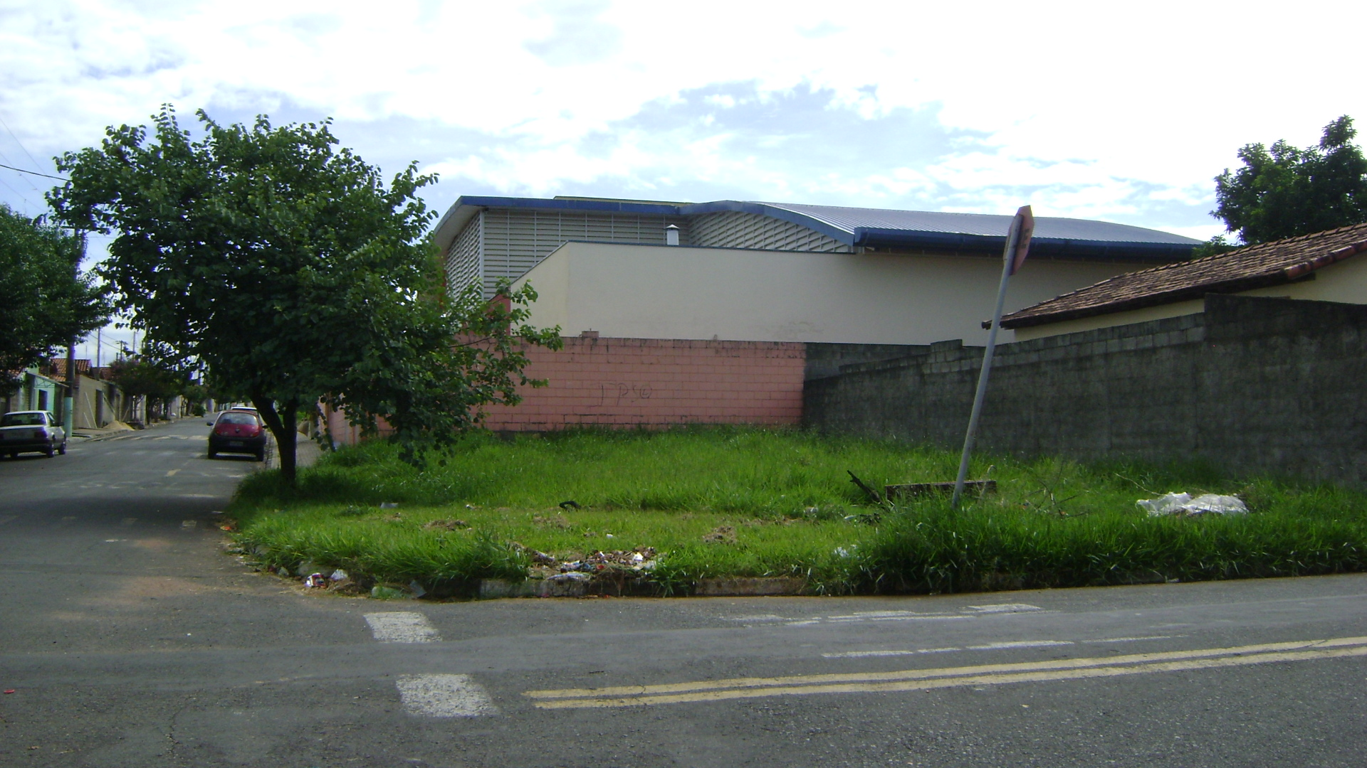

SALA DAS SESSÕES “VEREADOR SANTO RÓTOLLI”, EM 18 DE MARÇO 2011.

VEREADOR LUÍS ROBERTO TAVARES

